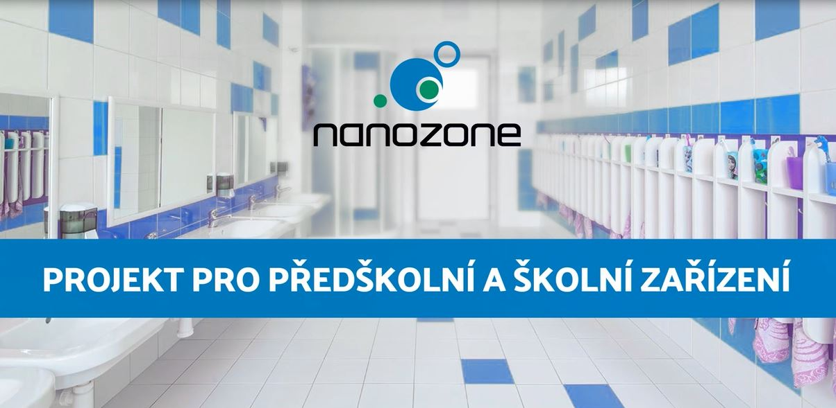

ZLEPŠENÍ ČISTOTY A HYGIENY V PŘEDŠKOLNÍCH ZAŘÍZENÍCH
S VYUŽITÍM NOVÝCH HYGIENICKÝCH TECHNOLOGIÍ

Cílem projektu je zlepšení kvality čistoty a hygieny v prostředí předškolních zařízení. Jedná se zejména o eliminaci rizik přenosu infekčních/kontaktních nákaz (chřipková epidemie, žloutenka, průjmová onemocnění apod.). Prioritou je snížit nemocnost dětí ve věku do 6 let, které tvoří v souvislosti s nízkou imunitou nejrizikovější věkovou skupinu právě při těchto onemocněních.

Hygienická technologie obsahuje nano částice titanu, které se postřikem nanášejí na vytipované plochy.
Na těchto plochách se vytvoří krystalické mřížky titanu, které reagují na světlo a dochází k:

- nepřetržité eliminaci bakterií, virů, spor plísní
- nepřetržité eliminaci pachů – čistí se vzduch v interiérech
- nepřetržitému rozkladu organických, biologických nečistot a alergenů
- zrychlení a zkvalitnění sanitací, úklidu, čištění

Technologie byla otestována v šesti krajských nemocnicích, v desítkách sanitních vozů, stovkách vozidel městské policie s potvrzením vysoké účinnosti, kdy se hygienická čistota zlepšila trvale až o 80% a tím se i snížila rizika přenosu kontaktních nákaz.
Technologie je naprosto bezpečná, ekologická (bez chemických látek) a splňuje všechny legislativní požadavky pro její využití ve zdravotnických zařízeních, potravinářském průmyslu a také v prostředí MŠ, škol apod.

Projekt probíhá v součinnosti se ZÚ Ostrava a bude vyhodnocen po 12 měsících.

